[IDA来远程调试Linux程序](http://blog.csdn.net/wangjiashui/article/details/6766056)

   IDA来远程调试Linux程序，感觉很不一样，当然gdb非常强大，相辅相成吧。  
    使用pshell，这款工具强大的很啊。特别是文件可视化的功能

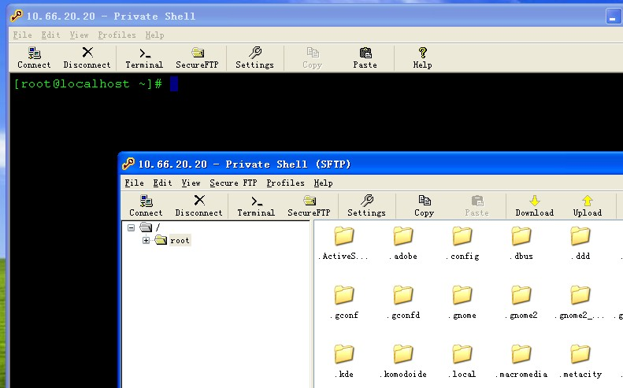

1：在IDA目录下找到linux_server程序，把它拷贝传到LINUX的某个文件目录下。  
2：修改文件访问权限。chmod  a+x 命令将文件改成所有用户可执行。

3：启动./linux_server

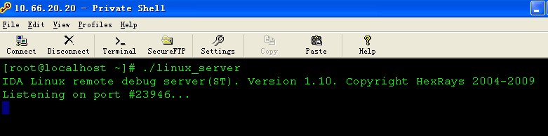

4：用IDA正常启动，设置调试选项，里面就要用到在LINUX里程序的路径，一一对应，然后LINUX的IP或用户名写上。

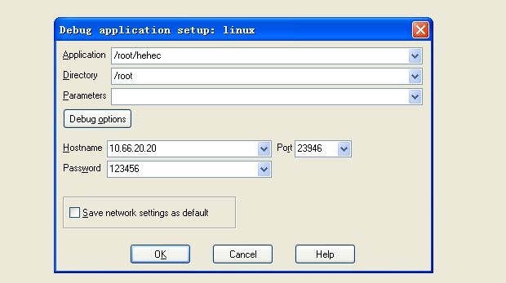

5：启动IDA调试，看到反汇编界面

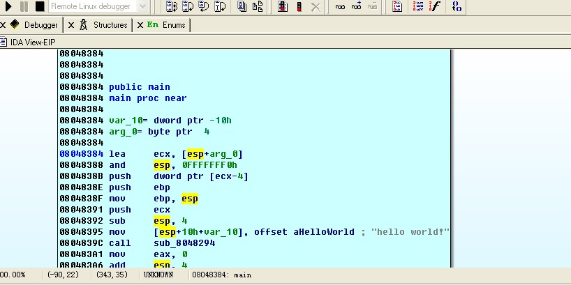

6：用F2再call处下断点

7：用F9运行。到了断点处按F8单步，可以发现

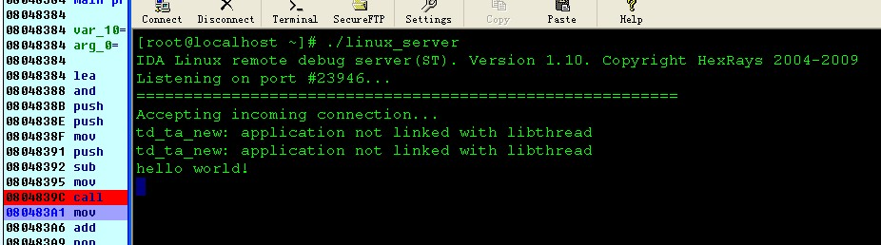

看到了调试的信息了吧。hello world!

注意为什么出现td_ta_new: application not linked with libthread。

查看thread-db.c

case TD_NOLIBTHREAD:

      return "application not linked with libthread";

由此可知应该是thread库和thread_db库的版本不匹配 导致的

差不多远程调试的过程都这样子

                                                                                                    ————————————————moonflow